基于阻尼最小二乘法的盾构隧道结构反演分析研究

摘要：在盾构隧道的建设和运营中，鉴于传统勘察、监测方法很难快速准确地得到结构及荷载参数，基于精确测量数据的参数反演方法来确定盾构隧道结构的性能参数及外荷载参数得到广泛应用。本文基于阻尼最小二乘法，对荷载结构法模型中的盾构隧道结构性能参数及外荷载参数进行了反演研究，基于同济曙光三维有限元平台研制了相应的参数反演软件，并对比了遗传算法、单纯形法与阻尼最小二乘法的异同和优劣。研究结果表明，基于阻尼最小二乘法对盾构隧道结构参数反演的结果较为稳定可靠，为今后的盾构隧道结构的施工和维护工作中的参数确定提供计算方法。
Abstract：

关键词：结构反演；盾构隧道；阻尼最小二乘法

此处为分节符

引言
近些年来，随着使用盾构法施工的城市地下交通线路里程的快速增加，盾构隧道各类病害现象的报导屡见不鲜，病害产生或施工缺陷发生后，需要尽快评估隧道的结构安全，作为加固方案决策的参考依据。然而，地铁隧道施工与运营环境往往较差，给前期勘察和后期维护工作带来困难，特别是定量分析中所需的结构及围岩参数、荷载参数等信息，难以通过传统的勘察、测量方法来进行确定，另外传统方法对于长期运营产生的固结释水、应力松弛、围岩脱落等情况也很难有快速反应。相对的，由于测绘技术的发展，对于隧道断面的精确位移测量也逐渐成熟，基于位移信息的参数反演技术为建模参数的确定提供了新方法。
Kavanagh和Clough^{[1]}于1971年提出了反演弹性固体的弹性模量的有限元法，是最早一批利用位移反分析方法确定岩土体结构参数的研究之一；张春会^{[2]}提出了一种改进单纯形法用于基坑开挖位移反分析中，融合了随机全局搜索和单纯形局部快速搜索两类算法，反演得到了与实测值较为吻合的土层参数；张良翰^{[3]}等结合遗传算法的优化求解和神经网络收敛速度进行岩土参数反演，用于群桩分析计算；李策^{[4]}等采用全面试验分析法，对垂直水压力和垂直土压力进行了反演分析；甘安武^{[5]}等基于隧道围岩变形监测信息对弹模、泊松比、粘聚力、内摩擦角及重度等参数进行了反演分析；卢志飞^{[6]}基于神经网络建立了，对天津地铁6号线四层土层的弹模、内摩擦角系数、泊松比等本构模型的参数进行了反演。
求解非线性优化问题的算法有很多，有基于导数信息的最速下降法、牛顿法、高斯牛顿法、阻尼最小二乘法、信赖域方法等线搜索方法^{[7]}，有不依靠导数信息的直接方法，如单纯形法、Powell法等，也有近年来迅速发展的以神经网络和遗传算法为基础的智能最优化反演方法^{[8]}。基于导数信息的方法由于其数学意义明确、发展时间较长，成为最广泛使用的反演算法之一，阻尼最小二乘法就是一种基于导数的线搜索^{[9]}求解算法，也称Levenberg-Marquardt法。戚玉亮等^{[10]}建立了位移反分析的Levenberg-Marquardt BP神经网络方法，对地下洞室中标准弹塑性问题的力学参数进行反演；Henri P. Gavin^{[10]}对阻尼最小二乘法的数学原理进行了详细论述，开发了阻尼最小二乘法程序；陈钟琦^{[12]}在改进阻尼最小二乘法中提出设立高截止阻尼因子，克服高阻尼因子不利影响。阻尼最小二乘法由于其广泛的适用性和较好的收敛效率，在岩土领域也得到了广泛的研究和应用。自20世纪70年代提出以来王渭明^{[13]}等提出了基于阻尼最小二乘法的通过软岩矿区围岩位移反演地应力的分析方法，解决地应力测试困难问题，反演得到复杂地应力场的相关参数；张皓^{[14]}等利用阻尼最小二乘法进行重力反演，直观地反映地质体地构造情况和地址问题；刘小生^{[15]}等采用阻尼最小二乘法和遗传算法，基于室内实验和现场试验荷载——位移曲线数据，确定土体的邓肯——张模型参数等，取得了较好的反演效果；

阻尼最小二乘法算法（@wzc）
参数反演是从已获得的结果数据出发去确定原问题特征参数的过程，在无法简单获得逆问题解析解表达式的情况下，该问题从本质来看是一个非线性优化问题，其主要数学描述为：已知关于$n$个待反演参数的问题$p\left(x_{1},x_{2}…x_{n}\right)$和$m$个观测点$o_{1},o_{2},…{,o}_{m}$上的观测值$b_{1},b_{2},…,b_{m}$，求待反演参数的最优组合值：
$$x={\left\{x_{1},x_{2}…x_{n}\right\}}^{T}$$ | (1)
使得该$m$个观测点上的观测值与计算值的残差平方和：
$$\begin{aligned}\min{F\left(x\right)}=\sum_{i=1}^{m}{f_{i}^{2}(x)}=\sum_{i=1}^{m}{{\left[p\left(x\right){\left.​\right|}_{o_{i}}-b_{i}\right]}^{2}} \\ \#\end{aligned}$$ | (2)
趋近于0，这里$F\left(x\right)$即为问题的目标函数，一般假设$m≥n$，并且目标函数$F$和问题$p$是至少二阶可导的，则上述问题也称为最小二乘问题。
在处理上述函数最小值的问题时，一个最直接的逻辑就是选择一个目标函数值下降的方向进行搜索，以利于找到函数的极小值，正是基于这样的概念诞生了基于导数信息的线搜索方法，其主要公式都可写为：
$$H(x)δx=g(x)$$ | (3)
的形式。式中$H\left(x\right)$称为海瑟矩阵，$δx$为待求的搜索方向，线搜索方法的主要思路就是通过式确定搜索方向$δx$后，在该方向上前进一个步长，并再次计算搜索方向进行步进，以此迭代找到极小值。不同的线搜索方法之间的区别在于$H(x)$和$g(x)$形式的选择不同。最速下降法以梯度的反方向作为搜索方向，写成上述形式则为：
$$Iδx=-∇F(x)$$ | (4)
如设$x^{k}$为解的第$k$次迭代近似，取目标函数$F$在$x^{k}$处展开的Taylor级数二阶近似：
$$F\left(x\right)≈F\left(x^{k}\right)+∇ F{\left(x^{k}\right)}^{T}(x-x^{k})+\frac{1}{2}{(x-x^{k})}^{T}∇^{2}F\left(x^{k}\right)(x-x^{k})$$ | (5)
为求$F(x)$的极小值，令式6梯度满足：
$$∇F\left(x\right)=0$$ | (6)
可得：
$$∇^{2}F\left(x^{k}\right)δx=-F(x^{k})$$ | (7)
则为牛顿法。可得牛顿法的海瑟矩阵形式为$H(x)=∇^{2}F\left(x^{k}\right)$，并且通过利用目标函数的二阶导数信息，构建出在该点逼近目标函数的二次函数后的搜索方向和搜索步长。牛顿法在满足海瑟矩阵正定时收敛极快，但有两个缺点：一是在远离最优解的情况下，海瑟矩阵不一定能保持正定，迭代可能不收敛；二是多元函数的二阶数值求导的计算量随着未知量数量的增加而二次方增加，如下表所示：
表1：每个迭代步目标函数求解次数对比
待反演参数数量 | 最速下降法 | 牛顿法
1 | 3 | 3
2 | 5 | 9
3 | 7 | 27
4 | 9 | 81
…
可见，牛顿法带来的计算量增加在多参数反演的情况下可能是难以接受的。
阻尼牛顿法解决了第一个问题，当海瑟矩阵不能保持正定的时候，将一个正定对角矩阵$λI$加到$H(x)$上，使其变为条件数较好的对称正定矩阵：
$$H\left(x\right)=∇^{2}F\left(x^{k}\right)+λI$$ | (8)
式中$λ$为阻尼因子，$I$为$n$阶单位矩阵。通过不断调整阻尼因子的大小，使其得到的搜索方向能够向着目标函数下降的方向进行。考虑加入阻尼因子后原搜索步长不再适用，则基于Armijo准则^{[16]}对搜索步长进行重新计算，则式7可变为：
$$\left(∇^{2}F\left(x^{k}\right)+λI\right)αδx=-F(x^{k})$$ | (9)
式中$α$为由Armijo准则确定得搜索步长。
另一方面，高斯牛顿法解决了第二个问题，其基本思想是：针对最小二乘问题，在$x^{k}$处对式2中的$f_{i}(x)$进行Taylor一阶逼近：
$$f_{i}\left(x\right)≈f_{i}\left(x^{k}\right)+∇f_{i}{\left(x^{k}\right)}^{T}\left(x-x^{k}\right)=∇f_{i}{\left(x^{k}\right)}^{T}x-[∇f_{i}{\left(x^{k}\right)}^{T}x^{k}-f_{i}(x^{k})]$$ | (10)
则式2变为：
$$F\left(x\right)=\sum_{i=1}^{m}{{\left(∇f_{i}{\left(x^{k}\right)}^{T}x-[∇f_{i}{\left(x^{k}\right)}^{T}x^{k}-f_{i}(x^{k})]\right)}^{2}}$$ | (11)
设
$$J_{k}=\left[\begin{matrix}∇f_{1}{\left(x^{k}\right)}^{T} \\ … \\ ∇f_{m}{\left(x^{k}\right)}^{T}\end{matrix}\right]=\left[\begin{matrix}\frac{∂f_{1}\left(x^{k}\right)}{∂x_{1}} & ⋯ & \frac{∂f_{1}\left(x^{k}\right)}{∂x_{n}} \\ ⋮ & ⋱ & ⋮ \\ \frac{∂f_{m}\left(x^{k}\right)}{∂x_{1}} & ⋯ & \frac{∂f_{m}\left(x^{k}\right)}{∂x_{n}}\end{matrix}\right]$$ | (12)
$$b=\left[\begin{matrix}∇f_{1}{\left(x^{k}\right)}^{T}x^{k}-f_{1}(x^{k}) \\ ⋮ \\ ∇f_{m}{\left(x^{k}\right)}^{T}x^{k}-f_{m}(x^{k})\end{matrix}\right]=J_{k}x^{k}-f^{k}$$ | (13)
则式10变为：
$$F\left(x\right)={（J_{k}x-b）}^{T}(J_{k}x-b)$$ | (14)
带入式6，得：
$$J_{k}^{T}J_{k}δx=-J_{k}^{T}f^{k}$$ | (15)
将式15和式9合并，可得阻尼最小二乘法的迭代公式：
$$\left(J_{k}^{T}J_{k}+λI\right)αδx=-J_{k}^{T}f^{k}$$ | (16)
由16式可得，如在远离最优解处将$λ$设为大值，则式16将趋近于式4（最速下降法），以此保证迭代收敛，在接近最优解处将$λ$设为小值，式16将趋近于式15（高斯牛顿法），加快收敛速度。总体计算流程如图1所示。
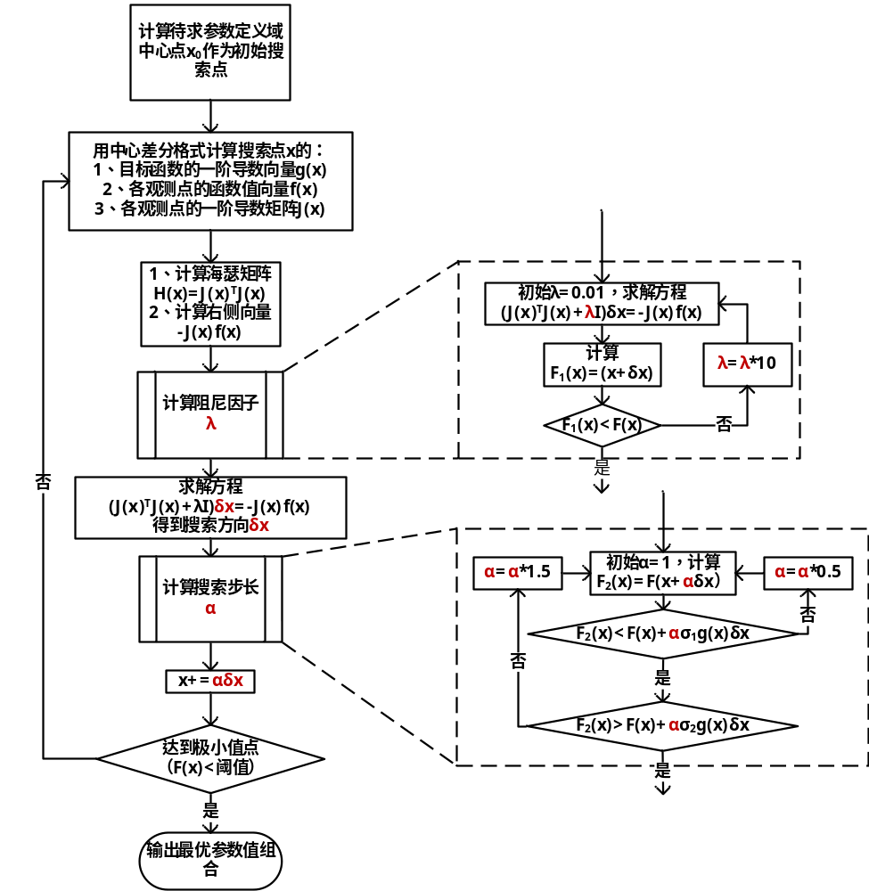
图 1阻尼最小二乘法优化设置

反演分析软件研制
盾构隧道结构设计多采用结构-荷载法，将周围地层对管片结构的作用简化为预定形式的荷载施加在结构模型上。在建模过程中，围岩参数、管片接头刚度、外部荷载大小及其分布形式的选取均是合理设计的关键，也是地下工程参数反演研究的重要课题。 基于上述研究成果，以同济曙光数值分析平台（TJSG）为开发平台，自主独立研发基于精密测量的盾构隧道结构内力反演分析软件，软件主界面如图 2所示，主要功能如下：
- 参数化建模：根据隧道断面、地层信息、外荷载类型等进行快速建模；
- 反演对象：包括结构性能、外部荷载、地层参数；
- 反演优化方法：阻尼最小二乘法、单纯形法、遗传算法，如图 3所示为阻尼最小二乘法优化参数设置，包括搜索点数量、差分步长、迭代次数、迭代控制精度；
- 位移测线：设置相对位移测线对应变形量；
- 分析求解：根据设置工况参数进行反演计算，得到反演参数结果。
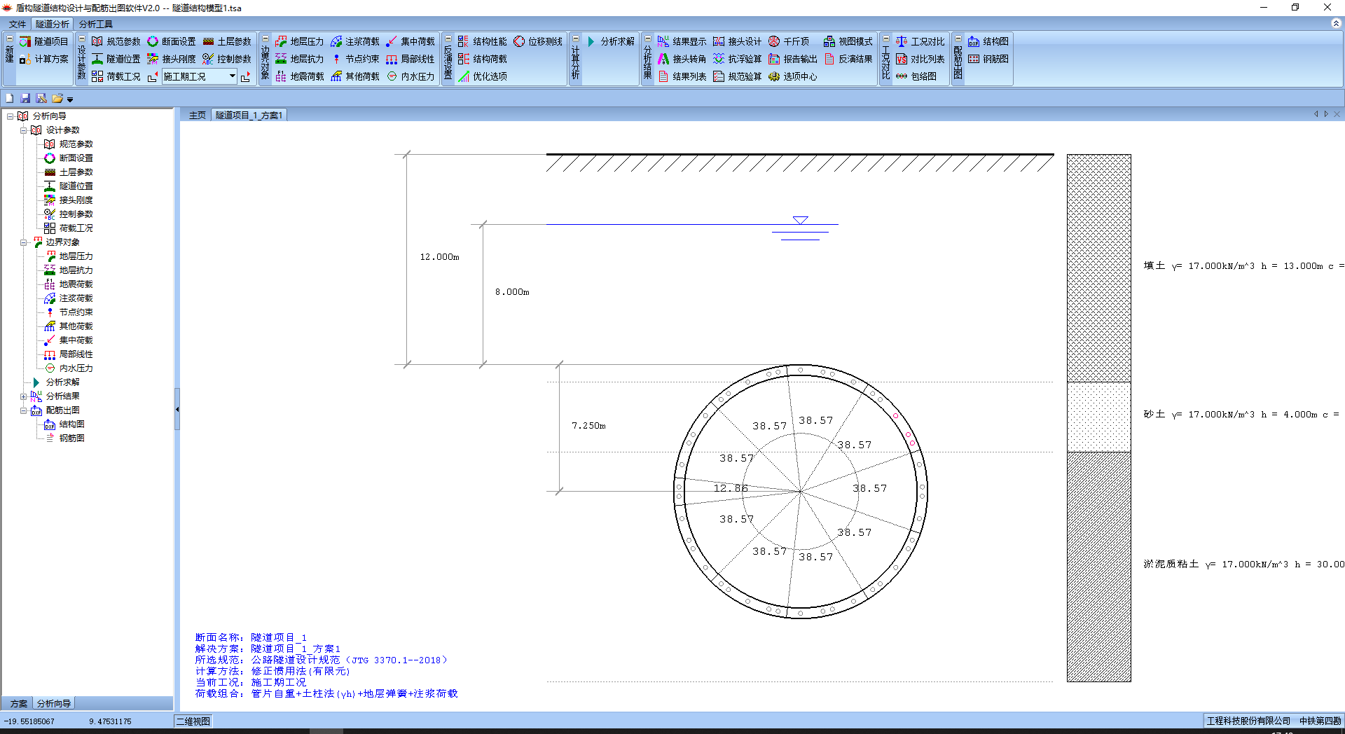
图 2软件主界面
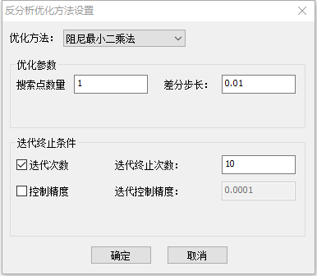
图 3阻尼最小二乘法优化设置

算例分析

算例概述
管片外径$6.20m$，内径$5.50m$，重度$23kN/m^{3}$，弹性模量$32.5GPa$，环宽$1m$，隧道顶部埋深$12m$，地下水面至隧道顶距离$8m$。隧道埋深范围内填土厚$13m$，侧压力系数$0.7$，砂土厚$4m$，侧压力系数$0.6$，淤泥质黏土厚$10m$，侧压力系数$0.5$，土层重度均为$17kN/m^{3}$。水土压力采用合算方式，地面超载$20kPa$。
如图所示，管片环分6块，螺栓沿环向均匀布置。隧道顶部与底部垂直荷载$240kPa$，填土段顶部与底部水平荷载分别为$170.33kPa$、$181.30kPa$，砂土段顶部与底部水平荷载分别为$155.40kPa$、$201.0kPa$，黏土段顶部与底部水平荷载分别为$167.50kPa$、$177.24kPa$。
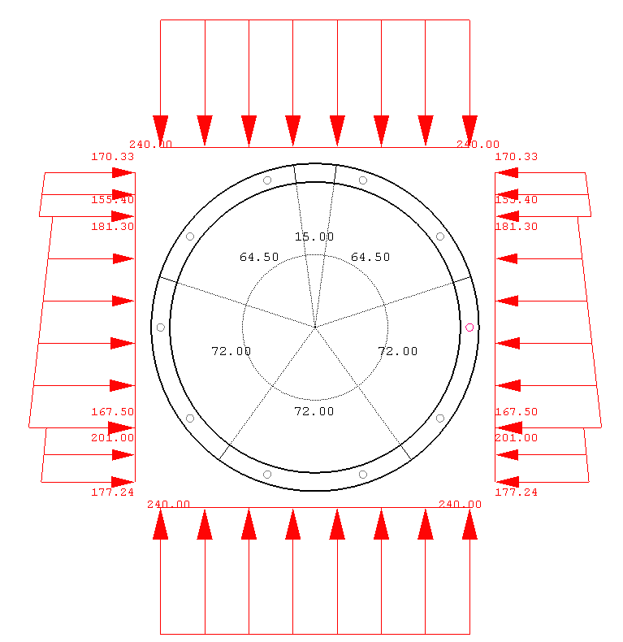
图 4-1管片分块及荷载图

正分析理论结果
采用修正惯用法计算模型，地层抗力按照均一地层弹簧设置，地层受压刚度取$20000kPa$，考虑自重、围岩压力、地基抗力各测点位移计算结果如表所示，以$x$轴为正方向，逆时针排序。测点如图所示。
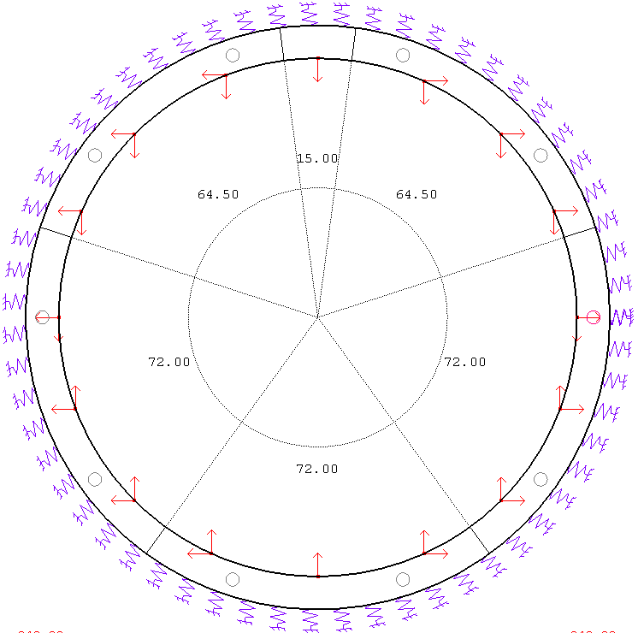
图 4-2测点示意图

表 4-1均一地层弹簧测点位移结果
编号 | 角度（°） | x位移(mm) | y位移(mm)
1 | 0.00 | 2.413 | -0.020
2 | 22.5 | 1.875 | -0.288
3 | 45 | 0.857 | -1.111
4 | 65.77 | 0.118 | -2.303
5 | 90 | -0.000 | -3.030
6 | 110.77 | -0.059 | -2.480
7 | 135 | -0.857 | -1.111
8 | 155.77 | -1.875 | -0.288
9 | 180 | -2.413 | -0.020
10 | 200.77 | -1.935 | 0.186
11 | 225 | -0.800 | 1.067
12 | 245.77 | -0.105 | 2.203
13 | 270 | 0.000 | 2.898
14 | 294.23 | 0.105 | 2.203
15 | 315 | 0.800 | 1.067
16 | 339.23 | 1.935 | 0.186

反演结果分析
将正分析计算得到的测点位移作为绝对测线位移输入反演位移测线列表中。分别采用阻尼最小二乘法、单纯形法、遗传算法进行地层受压刚度进行反演计算，控制精度均设置为$0.001$。阻尼最小二乘法设置差分步长$0.01$；单纯形法反射系数取$1.0$；遗传算法种群规模$15$，变异概率$0.1$，搜索范围均设置为$0\sim 30000kPa$。

图 4-3三种算法均一地层受压刚度反演结果

地层受压刚度反演结果如图所示，三种优化算法结果的误差均在$5\%$以内，阻尼最小二乘法反演结果为$19997.76kPa$，误差为$0.011\%$；遗传算法反演结果为$19728.84kPa$，误差$1.36\%$；单纯形法反演结果为$20048.44kPa$，误差为$0.242\%$。阻尼最小二乘法和单纯形法在同样的控制精度下均在10代以内得到最终反演结果，计算用时较少，遗传算法设置种群个体数为15时反演7代得到最终结果。
调整搜索范围为$0\sim 50000kPa$，进行了第二次反演计算；然后调整遗传算法种群个体为10后进行第三次反演计算，结果如表 4-2所示。
表 4-2反演结果表
序号 | 反演结果（kPa） |  |  | 误差
序号 | 阻尼最小二乘 | 单纯形法 | 遗传算法 | 阻尼最小二乘 | 单纯形法 | 遗传算法
1 | 19997.76 | 20048.44 | 19728.84 | 0.011% | 0.242% | 1.36%
2 | 19997.94 | 19945.37 | 20070.81 | 0.01% | 0.27% | 0.35%
3 | 19997.94 | 19967.77 | 19899.89 | 0.01% | 0.16% | 0.51%
由上述反演结果可知：
1、基于阻尼最小二乘法提出的盾构隧道结构反演方法具有较好的可行性，从上述算例可以看出在三种优化算法中，阻尼最小二乘法反演结果误差最小，能较好的反映真值。（可行，误差小）
2、基于阻尼最小二乘法的盾构隧道结构反演方法稳定准确，在多次计算反演中结果稳定，误差在$0.01\%$左右，不同的差分步长和反演搜索范围下均能得到误差较小的结果；而单纯形法在多次计算中结果差异最大为$0.52\%$，稳定性欠缺，三次计算结果之间误差都大于阻尼最小二乘法；遗传算法受到种群个体数目和迭代次数的影响，计算结果有所变化，第一次计算和第二次计算结果相差$1.7\%$。
3、从计算效率上看，地层参数反演中采用阻尼最小二乘法迭代次数和计算用时均较少，效率和准确性都较高；遗传算法计算时，种群个体和迭代次数的增加都会导致计算用时的增长，总体来说时间上没有优势；单纯形法计算时反演用时与阻尼最小二乘法相差无几。（对比优势）

工程应用：和燕路—算例

工程概况
（1）地层信息
和燕路过江通道是位于南京长江大桥和长江二桥之间的盾构隧道，地下水位在隧道顶部以上$14.5m$的距离。地表至隧道顶部的距离为$29.1m$。地层信息如表所示。

表 5-1 土层信息表

土层名称 | 厚度(m) | 天然重度γ  (kN/m3) | 内聚力C  (kPa) | 侧压力系数λ | 内摩擦角φ(°)
粉砂 | 10 | 18.6 | 5 | 0.45 | 32
粉细砂1 | 2.3 | 17 | 5 | 0.38 | 31.1
粉质黏土夹粉砂1 | 2.0 | 18.1 | 13 | 0.5 | 27.5
粉细砂2 | 15.9 | 17 | 5 | 0.38 | 31.1
粉质黏土夹粉砂2 | 1.9 | 18.1 | 13 | 0.5 | 27.5
粉细砂3 | 3.9 | 17 | 5 | 0.38 | 31.1
中粗砂 | 7.8 | 18 | 12.1 | 0.33 | 33.6
圆砾 | 1.8 | 20 | 0 | 0.4 | 35
强风化角砾岩 | 19.4 | 25.5 | 50 | 0.28 | 40
中风化角砾岩 | 14.9 | 25.5 | 80 | 0.30 | 45

（2）管片参数信息
衬砌外径$14.5m$，内径$13.3m$，采用错缝拼装方式，共10个管片，管片和螺栓布置方式如图所示。
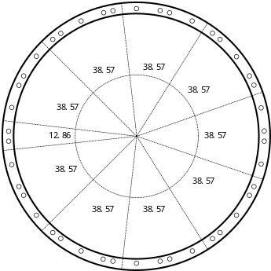
图 5-1管片和螺栓设置方式
（3）计算模型
采用梁-弹簧计算模型，工况荷载包括自重、围岩压力、地基抗力-弹簧、注浆荷载，采用土柱法计算围岩压力，地面超载$20kPa$，注浆荷载$200kPa$按照矩形均布计算，范围为$2m$，计算结果如图所示。
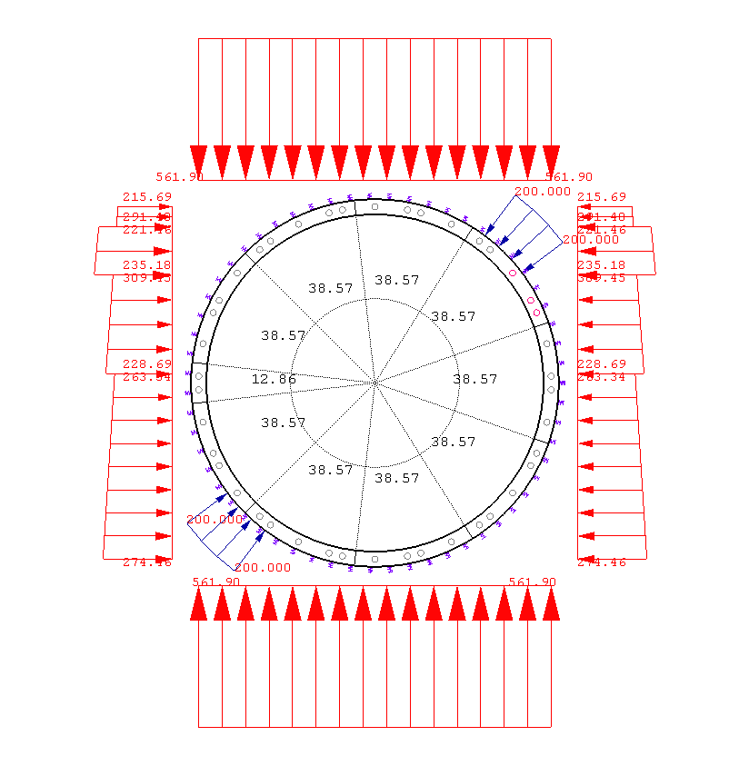
图 5-2荷载计算结果

实测位移
在隧道内管片环测线组16个，每22.5°测得管片的相对测线位移，测线布置如图所示。
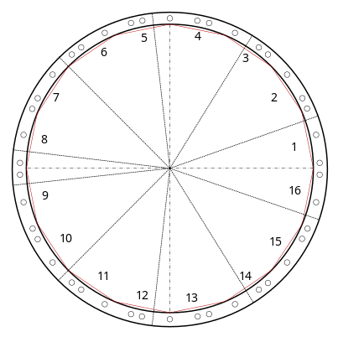
图 5-3测线组布置示意图
测得的位移如表所示，角度从$x$轴正方向起算，逆时针为序。
表 5-2实测位移
编号 | 角度（°） | 变形量(mm)
1 | 0.0 | --
2 | 22.5 | -0.820
3 | 45 | -0.662
4 | 67.5 | -0.293
5 | 90 | -0.221
6 | 112.5 | -0.108
7 | 135 | -0.501
8 | 157.5 | -0.692
9 | 180 | -0.815
10 | 202.5 | -0.912
11 | 225 | -0.726
12 | 247.5 | -0.412
13 | 270 | 0.002
14 | 292.5 | -0.214
15 | 315 | -0.505
16 | 337.5 | -0.741
17 | 0.0 | -0.841

地层参数反演
设置反演参数为$K3$、$K4$地层的受压刚度，将实测位移作为反演的位移测线条件，阻尼最小二乘法差分步长为$0.01$，控制精度$0.001$。反演过程中的残差平方和越小说明越接近真值，随着迭代次数的增加，残差平方和收敛曲线逐渐趋于平缓，迭代至第11次时达到精度要求，终止计算，如图所示为残差平方和收敛曲线。

图 5-4残差平方和收敛曲线
每一代反演的地层参数值变化如图5-5、图5-6所示，$K3$、$K4$地层受压刚度由反演初始大幅变化逐渐趋于稳定值分别为$19995.22kN/m^{2}$、$17999.03kN/m^{2}$。而地层3和地层4的受压刚度实测值分别为$20000kPa$、$18000kPa$，反演结果误差分别为$0.03\%$和$0.00\%$，与实测值非常吻合。

图 5-5 K3地层各代反演结果

图 5-6 K4地层各代反演结果
在和燕路盾构隧道施工中，通过管片相对位移测量得到的数据反演得到管片环所在位置出的地层参数，与实际测得的地层参数误差极小。说明基于阻尼最小二乘法进行结构参数反演的合理性和在工程中的实用性，有效得到工程中不易通过勘察测量得到的相关地质参数或荷载情况。

结论
本文基于阻尼最小二乘法，利用盾构隧道管片内弧面上的测线数据，对结构性能和结构荷载参数进行了反演分析和研究，并结合同济曙光三维有限元平台编制了相应的反分析软件。主要研究结论如下：
- 基于阻尼最小二乘法，利用管片内弧面测线数据，对盾构隧道结构荷载模型的参数进行反演分析，在验证算例中取得了较好的效果，验证了算法的可行性和程序的可靠性。
- 阻尼最小二乘法拥有较好的数学理论基础，反分析测试中在和单纯形法及遗传算法的对比中，阻尼最小二乘法表现较为稳定，迭代一定是往目标函数下降的方向进行，精度好，在待反演参数数量不多的情况下具有很好的收敛效率。
- 结合南京和燕路公路隧道工程，分别对被断面切割的两土层的地层弹簧系数进行反演，反演结果目标函数收敛于0，地层弹簧系数也趋近于稳定值，说明基于阻尼最小二乘法进行结构参数反演的合理性和在工程中的实用性。

参考文献（20篇）
- Kavanagh K T, Clough R W. Finite element applications in the characterization of elastic solids[J]. International Journal of Solids and Structures, 1971, 7(1):11-23.
- 张春会. 基坑开挖的数值模拟及土体本构模型和参数反演研究[D].中国海洋大学,2007.
- 张良翰,杨荣双,杨劲屾.参数反演法在深厚嵌岩群桩基础受力分析中的应用[J].世界桥梁,2021,49(02):96-100.
- 李策, 王士民, 王承震,等. 基于实测内力的大直径水下盾构隧道荷载反演分析[J]. 土木工程学报, 2020, 53(3):11.
- 甘安武, 龙四春. 隧道围岩变形监测反演分析及稳定性研究[J]. 大地测量与地球动力学, 2018, 38(12):1291-1294.
- 卢志飞. 基于有限元与神经网络的反演方法及其在隧道工程中的应用研究[D]. 北京交通大学.
- 陈宝林. 最优化理论与算法[M]. 清华大学出版社, 2005.
- 陈凯江. 隧道施工监控量测及数据反分析技术研究[D]. 北京工业大学, 2013.
- 肖艳丽,李明星.阻尼最小二乘算法研究综述[J].软件导刊,2018,17(08):9-12.
- 戚玉亮,王同旭,张振宇,王荣超. 位移反分析的Levenberg-Marquardt BP神经网络方法研究[C]. 中国岩石力学与工程学会.全国岩土工程反分析学术研讨会暨黄岩石窟（锦绣黄岩）岩石力学问题讨论会文集.2006:153-157.
- Gavin, Henri P. The Levenberg-Marquardt algorithm for nonlinear least squares curve-fitting problems. Department of Civil and Environmental Engineering, Duke University, 2019: 1-19.
- 陈钟琦. 高阻尼因子对阻尼最小二乘法效果的影响和克服[J]. 现代地质, 1988 (02):255-265.
- 王渭明,孙捷城,吕连勋.弱胶结软岩巷道围岩位移反演地应力研究[J].中国矿业大学学报,2016,45(03):646-652.
- 张皓,刘建松,黄金辉,江玉乐.最优化阻尼最小二乘法重力二维反演方法及其应用[J].中国西部科技,2011,10(31):34-36.
- 傅琼华, 刘小生, 王钟宁,等. 室内和现场试验确定土的动力变形特性方法探讨[C]. 第7届全国土动力学学术会议. 2006.
- Du S , Chen Y , Zhang S . A global convergence result of a class of conjugate gradient method[J]. Mathematica Applicata, 2003, 16(4):101-106.

